Дидактическая игра «Знатоки символики Российской Федерации»
(Патриотическое воспитание граждан Российской Федерации.
Интеллектуально-познавательная игра.)
Составитель: Бочкарева Олеся Павловна
Актуальность. Каждый год в библиотеке мы проводим мероприятия, посвященные патриотическому воспитанию детей. К большому сожалению, ребята не всегда знают историю и значение государственных символов своей страны. Поэтому для лучшего усвоения и запоминания детьми отличительных признаков России от других стран я выбрала игровую форму и разработала настольную игру «Знатоки символики Российской Федерации».
Возрастная категория. Данную игру по патриотическому воспитанию можно использовать библиотекарям, а также учителям на уроке окружающего мира в 5 – 6 классах.
Новизна моей работы заключается в необычном подходе к данной теме, позволяющем в нестандартной форме закрепить знания о государственных символах России.
Цель: систематизация, расширение знаний детей о государственной символике России.
Задачи:
- закрепить государственные символы России (флаг, герб, гимн);
- формировать уважительное отношение к государственным символам;
- воспитывать любовь к Родине, гражданско–патриотические чувства.
Список материалов, использованных при создании игры:
- рамки, оставшиеся от игры в детское лото;
- пробки трёх цветов;
- цветной картон;
- скотч для ламинирования карточек;
- ножницы;
- клей.

Оборудование:
- Рамки прямоугольной формы (планшеты) с прорезями для вкладывания цветных карточек.
- Карточки с вопросами (для ведущего) - 3шт.
Карточка с дополнительными вопросами.
- Цветные карточки для каждого игрока (по 3шт.): белые, синие, красные, коричневые.
4. Карточки с гербом РФ, с флагом РФ.
5. Тексты гимна с пропущенными предложениями – 2 шт.
6. Распечатанные флаги стран: России, Франции, Люксембурга, Словении.

Правила игры:
Участвуют от двух и более игроков: один ведущий, остальные – игроки. Ребята получают рамки прямоугольной формы, похожие на флаг. Необходимо собрать флаг РФ из цветных карточек (белых, синих, красных), отвечая правильно на вопросы. Дети по очереди выбирают вопросы, номера которых расположены на крышке соответствующие цветам флагу России. Задача участника – первым собрать флаг по цвету. За правильный ответ дается карточка, соответствующая цвету пробки, которую выбрал игрок. Как только закроется один ряд (любого цвета), игроку дается коричневая карточка (древко) с правом выбора следующего вопроса.
Каждый цвет флага имеет свою тему: белый – вопросы о флаге РФ, синий – вопросы о гербе РФ, красный – вопросы о гимне РФ.
Также эту игру можно провести в виде соревнования с командами. Команда, которая правильно ответит на вопросы и составит флаг РФ, одерживает победу.
Ход игроки осуществляют по очереди, не зависимо от правильности ответа. Игрок (команда) получает дополнительный ход (выбор вопроса) только после заполнения любого ряда карточками одного цвета.
Если оба игрока (команды) ответили неверно на вопросы, то для того, чтобы закрыть ряд, ведущему необходимо задать дополнительные вопросы участникам.
Варианты игры.
Первый – описан выше.
Второй. Двум игрокам раздаются планшеты. Цветные карточки лежат рубашками вверх. Игроки ходят по очереди: переворачивают по одной карточке. Если выпала 4-ая карта одного цвета (а всего по три), то ход переходит ко второму игроку. Кто быстрее соберет флаг, тот одерживает победу.
Третий. Данный вариант может подойти детям дошкольного возраста. Задача: сложить в правильном цветовом порядке флаг.
Содержание:
Вступительное слово библиотекаря (учителя), объяснение правил игры.
Вопросы по теме «Флаг РФ»
(белые карточки)
- Какое общее название имеет флаг, который включает в себя три цвета, расположенные горизонтально или вертикально?
(Триколор)
- Как моряки называли флаг России?
(Подсказка: название получается из букв цветов флага при перечислении их сверху вниз. БЕСИК – БЕлый, СИний, Красный)
- Досказать пословицы и поговорки о Родине, флаге:
«Флаг на ветру, как часовой …….(на посту)»,
«Флаг стереги, от врага …….. (сбереги!) »
«Если дружба велика – будет Родина ……. (крепка!) »
- С каким событием связано появление красивого трёхцветного полотнища?
(Впервые бело-сине-красный флаг появился еще в XVII веке (в 1668 г.), при царствовании отца Петра I – Алексее Михайловиче. Именно тогда был построен первый русский военный парусник европейского типа «Орел»)
5. Когда празднуется День Государственного флага России? (22 августа)
6. Как в старые времена на Руси назывался флаг?
(Стяг от словосочетания «стягивать к себе». Главным его назначением было стягивать воинов для защиты родной земли. Под одним стягом объединялось определенное количество воинов, и количество стягов определяло общую величину войска)
Вопросы по теме «Герб РФ»
(синие карточки)
- Что такое герб? Где мы можем увидеть изображение герба?
(Герб – это отличительный знак, эмблема государства. Он помещается на паспортах граждан России или на документах, на знаменах и флагах, на форменной одежде, на денежных знаках, орденах и медалях Российской Федерации. В нем отражена история страны.)
- Как выглядит современный герб России?
(На красном фоне золотой, жёлтый двуглавый орел с гербом Москвы. Возможны дополнения.)
- Кто изображен на щите на груди орла?
(Всадник на щите – Святой Георгий Победоносец, это не только символ столицы России – Москвы, но и олицетворение победы добра над злом, готовности нашего народа защищать страну от врагов.)
- Почему орел двуглавый?
(Одна голова орла смотрит на Европу, а другая на Азию, т.к. наша страна расположена и в Европе, и в Азии.)
- Сколько корон над орлом? Что они обозначают?
(Корон изображено три - две малых и одна большая. В этом тоже заложен свой смысл. Малые короны символизируют собственно Европу и Азию, а большая корона - это символ союза народов, которые живут на территории нашей страны.)
- Как называются золотые шар и жезл, и что они символизируют?
(Скипетр и держава означают сильную власть, защиту государства и его единства.)
Вопросы по теме «Гимн РФ»
(красные карточки)
- Что означает слово «гимн»?
(Торжественная, хвалебная песнь)
- Продолжите строки гимна (см. раздаточный материал – тексты гимна).

- Как нужно слушать гимн страны?
(При исполнении гимна все обязательно встают, а мужчины снимают головные уборы. Этим они выражают уважение и почтение к стране.)
- Кто написал музыку и слова гимна?
(Слова гимна написал поэт Сергей Владимирович Михалков, а музыку – композитор Александр Васильевич Александров.)
- Когда можно услышать исполнение гимна?
(Государственный гимн исполняется в особо важных и торжественных случаях: например, когда встречают важных гостей из других стран, или награждают победителей соревнований. Поднимается флаг их Родины, и звучит гимн их страны.)
- Отгадайте загадку:
Есть мелодия одна,
Ей подвластна вся страна.
Гражданин, отбросив всё,
Стоя слушает её.
(Гимн.)
Дополнительные вопросы
о символах РФ
- Что обозначают цвета российского флага?
(На государственном флаге России мы видим три равные полосы – белую, синюю и красную. Белая полоса означает благородство, говорит о том, что у нашей страны нет злых намерений. Синяя полоса означает честность, чистое небо и говорит о дружеских и мирных отношениях с другими странами. Красная полоса означает смелость, отвагу, и говорит о том, что если потребуется, то каждый гражданин России будет готов защитить свою Родину)
- Имеет ли наш триколор официальную трактовку своих цветов?
(Наш триколор, в отличие от символов других государств, не имеет официальной трактовки своих цветов. Есть только несколько неофициальных версий. Например, белый цвет означает мир, чистоту и совершенство, синий – верность, постоянство и веру, а красный – энергию, мощь и кровь, пролитую за Родину. С прежних времён сохранилось ещё имперское объяснение: три цвета говорят о единстве славянских народов, при этом белый соответствует белорусам, синий – украинцам, красный – русским)
- Выбрать флаг РФ из представленных:
флаг Люксембурга
флаг Франции
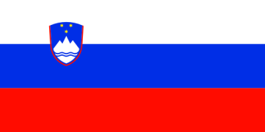 флаг Словении
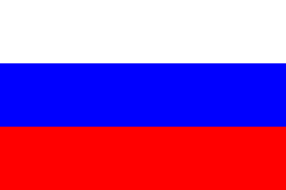 флаг России
- Что такое флаг? Где мы можем его увидеть?
(Прикрепленное к древку полотнище определённого цвета или нескольких цветов. На кораблях, правительственных зданиях.)
5. На каких знаменах Древней Руси изображались лики святых:

а) на хоругвиях;
б) на фламмулах;
в) на прапорах.

(На хоругвиях – это церковное знамя, на котором обычно помещают изображения Христа, Богородицы, святых, креста, а также тексты Священного Писания и молитвы.)
- Как называется наука о гербах? (Геральдика)
- Как называется наука о флагах? (Вексиллология)
Ход игры:
Перед участниками лежат рамки (планшеты) и пронумерованные пробки трех цветов.
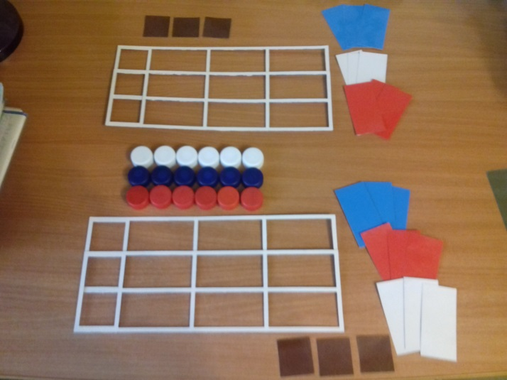
Путем жеребьевки выбирают, чей ход будет первым. Первый игрок берет любую пробку и называет ведущему номер и цвет.
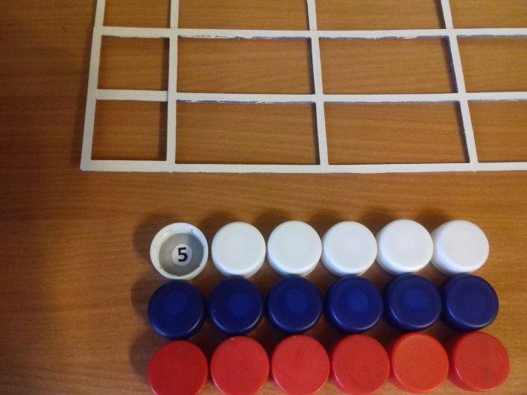
Ведущий задает вопрос согласно теме. Игроку, ответившему правильно, выдается цветная карточка для вставки в рамку. Ход переходит ко второму участнику. 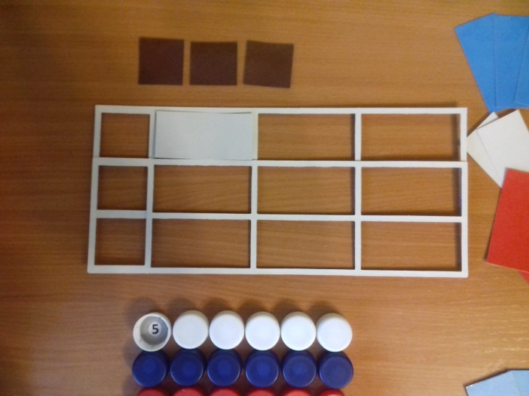
Если ответ дан неверный, цветная карточка не выдается, а ход также переходит к сопернику.
Если игрок закрывает любой ряд из трех карточек, ему выдается коричневая карточка (составляющая древко). Это дает ему право еще одного хода.
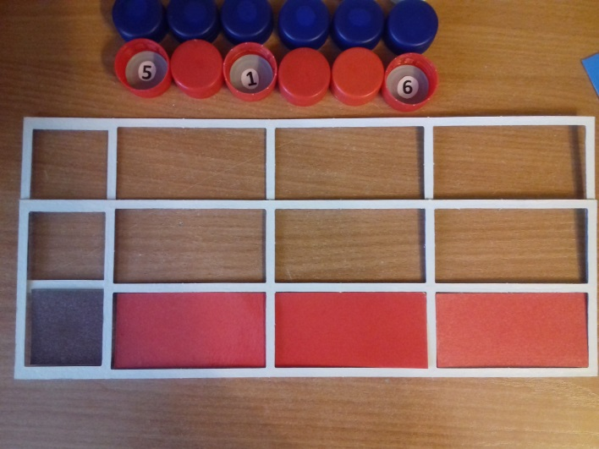
Может случиться такое, что соперники ответили неверно. Тогда флаг полностью не закроется. В таком случае в конце игры ведущий задает по одному вопросу каждому до получения третьей коричневой карточки. 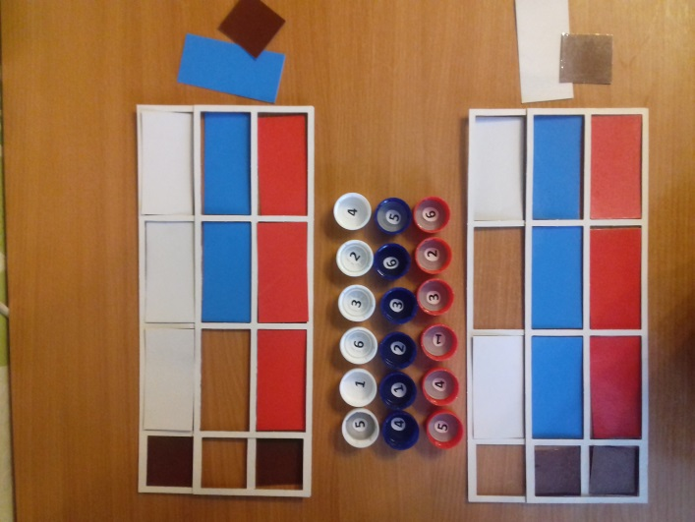
Одерживает победу тот, у кого флаг полностью станет цветным.
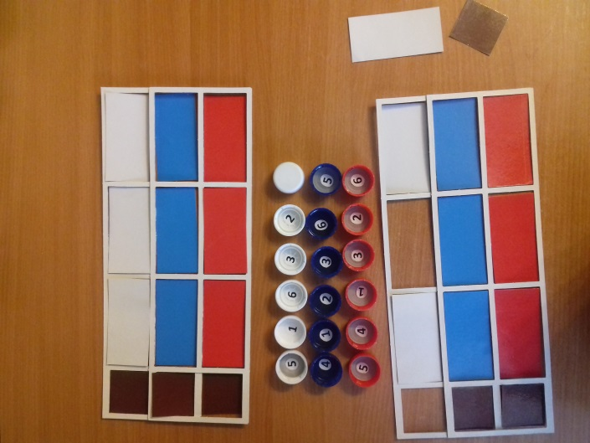
Победа! Конец игры.

Приложение к дополнительным вопросам – 3. Выбрать флаг РФ из представленных:
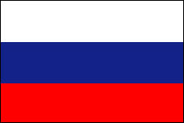
флаг России
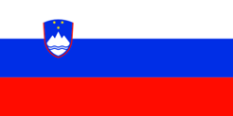
флаг Словении
флаг Люксембурга

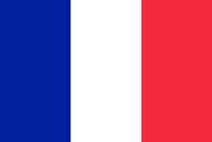
флаг Франции

